 | Министерство науки и высшего образования Российской Федерации  Федеральное государственное бюджетное образовательное учреждение  высшего образования  «Московский государственный технический университет  имени Н.Э. Баумана  (национальный исследовательский университет)»  (МГТУ им. Н.Э. Баумана)

ФАКУЛЬТЕТ Информатика и системы управления

КАФЕДРА Программное обеспечение ЭВМ и информационные технологии

Отчет по лабораторной работе №8
«Графы»

Студент Родинков Алексей Глебович

Группа ИУ7 – 31БВ

Преподаватель Силантьева Александра Васильевна

2023 год.

Оглавление

Описание условия задачи 3
Описание технического задания 3
Описание структуры данных 3
Описание алгоритма 4
Набор тестов 5
Оценка эффективности (такты) 5
Ответы на контрольные вопросы 6

Описание условия задачи
Цель работы: реализовать алгоритмы обработки графовых структур: поиск различных путей, проверка связности, построение остовых деревьев минимальной стоимости.

Описание технического задания
Задана система двусторонних дорог.
Определить, можно ли, закрыв какие-нибудь
три дороги, добиться того, чтобы из города А
нельзя было попасть в город В.
Входные данные:
Система двусторонних дорог. (неорграф, текстовый файл)

Выходные данные:
Изображение графа. Ответ на поставленную задачу. Сравнение работы алгоритмов.
Обращение к программе:
Запускается через терминал командой: ./app.exe.
Аварийные ситуации:
1. Некорректные ввод номера меню.
2. Пустой файл.
3. Несуществующий граф

Описание структуры данных
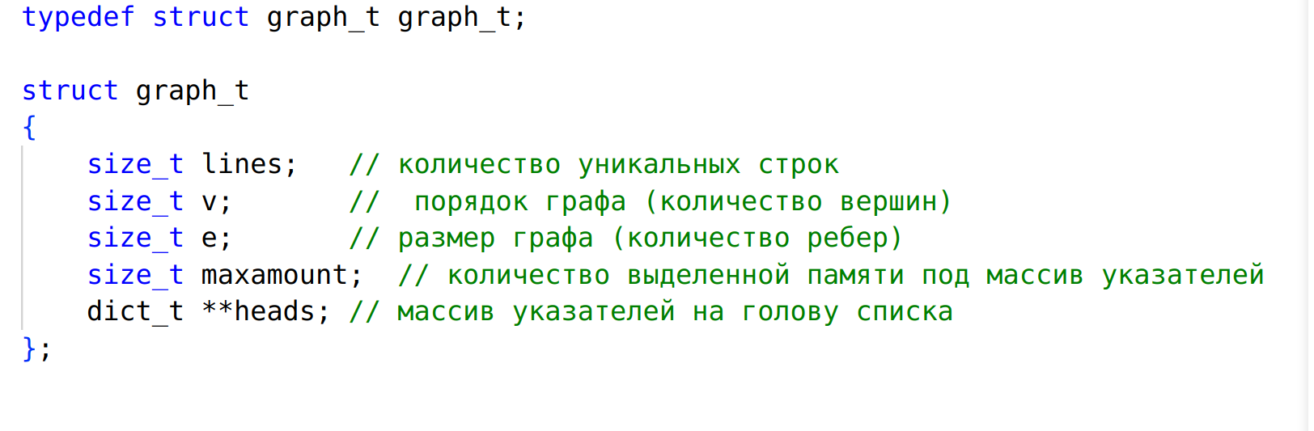
Дескриптор графа
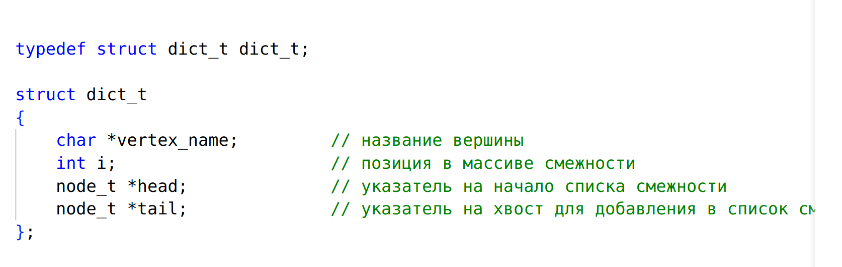
Дескриптор списка графа

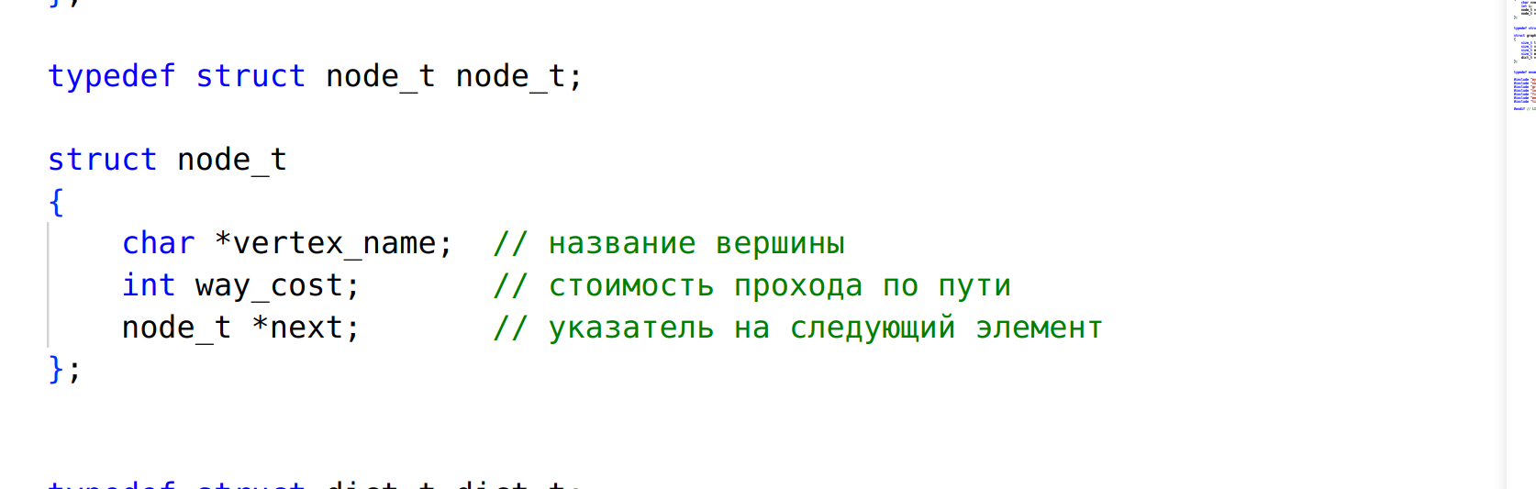
Ребро и вершина графа
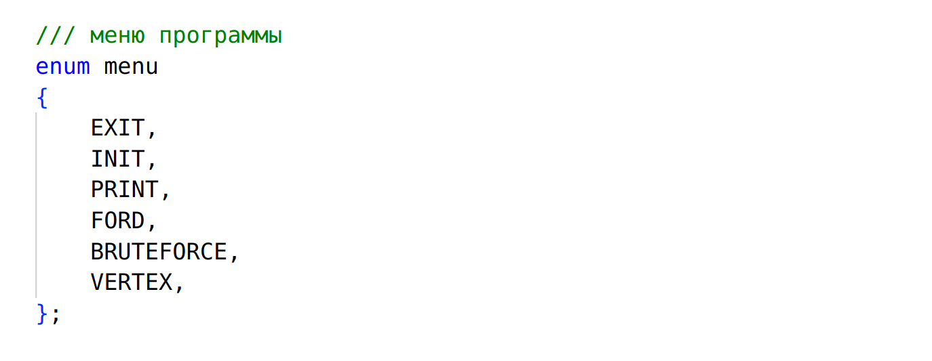
Структура главного меню.

Описание алгоритма
- После запуска программы пользователю предлагается выбрать пункт меню.
- После успешного ввода (
2.1 Инициализация нового графа
2.2 Вывод графа
2.3 Алгоритм полного перебора
2.4 Алгоритм Форда-Фалкерсона
2.5 Добавление вершины графа
3. Ввод цифры 0 завершает работу программы

Алгоритм полного перебора графа:
- Запускается стандартный поиск в ширину, если в течение пути элемент графа имеет меньше 3 исходящих ребер, то алгоритм заканчивается и возвращает ответ на поставленный вопрос, в ином случае рекурсивно проходится по каждому следующему элементу граф, начиная с левого, проверяет наличие 3 исходящих ребер , а также окрашивает его для того, чтобы не зациклиться.
Алгоритм Форда-Фалкерсона:
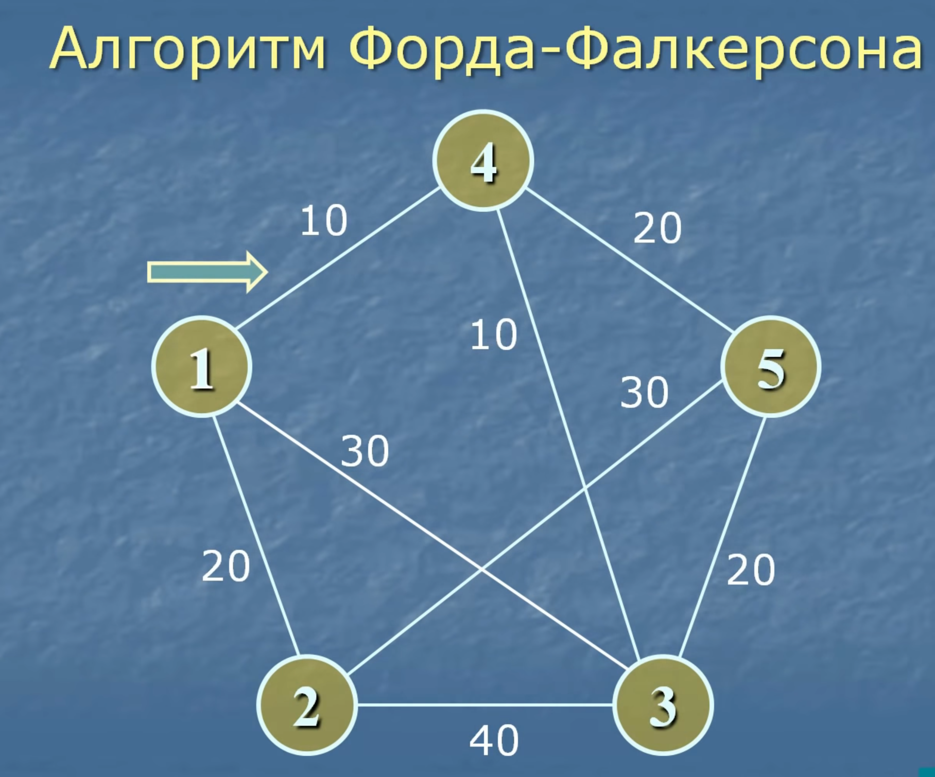
- Заключается в поиске максимальное пропускной способности выбранных ребер (далее исток и сток)

- В остаточной сети находим любой путь из источника в сток. Если такого пути нет, останавливаемся.
- Пускаем через найденный путь (он называется увеличивающим путём или увеличивающей цепью) максимально возможный поток:
  - На найденном пути в остаточной сети ищем ребро с минимальной пропускной способностью .
  - Для каждого ребра на найденном пути увеличиваем поток на , а в противоположном ему — уменьшаем на .
  - Модифицируем остаточную сеть. Для всех рёбер на найденном пути, а также для противоположных (антипараллельных) им рёбер, вычисляем новую пропускную способность. Если она стала ненулевой, добавляем ребро к остаточной сети, а если обнулилась, стираем его.
Возвращаемся на шаг 2.

Алгоритм добавления :
- Проходимся по списку смежности, если вершина отсутствует, тогда добавляем ее, если максимальный размер равен значению maxamount, тогда перевыделяем память, а затем создаем дескриптор этой вершины и инициализируем первый ее элемент, в ином случае создаем дескриптор этой вершины и инициализируем первый ее элемент.

Набор тестов
( Негативные )
№ | Название теста | Пользовательский ввод | Вывод
1 | Некорректный файл | (Файл содержит неправ. последователь.) | Ошибка чтения файла
2 | Слишком большой граф | Граф больше 100 | Ошибка размера графа
3 | Невозможно выделить память под элементы | Чрезмерное использование ресурсов | Ошибка выделения памяти !
( Позитивные )
№ | Название теста | Пользовательский ввод | Вывод
1 | Добавление элемента | A L 10 | 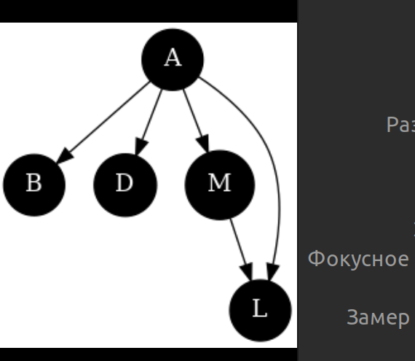
2 | Алгоритм полного перебора | 4 | 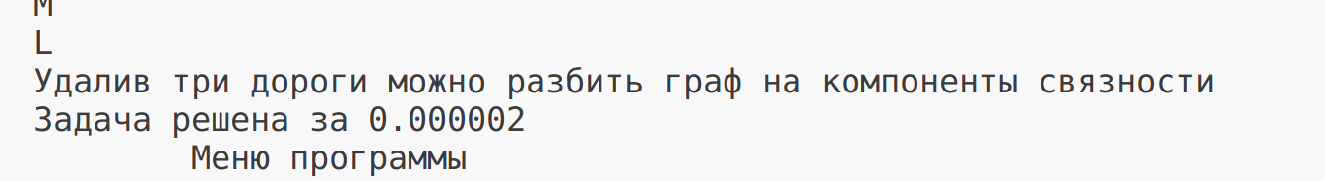
4 | Инициализация нового графа | 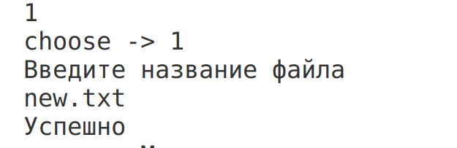  new.txt | 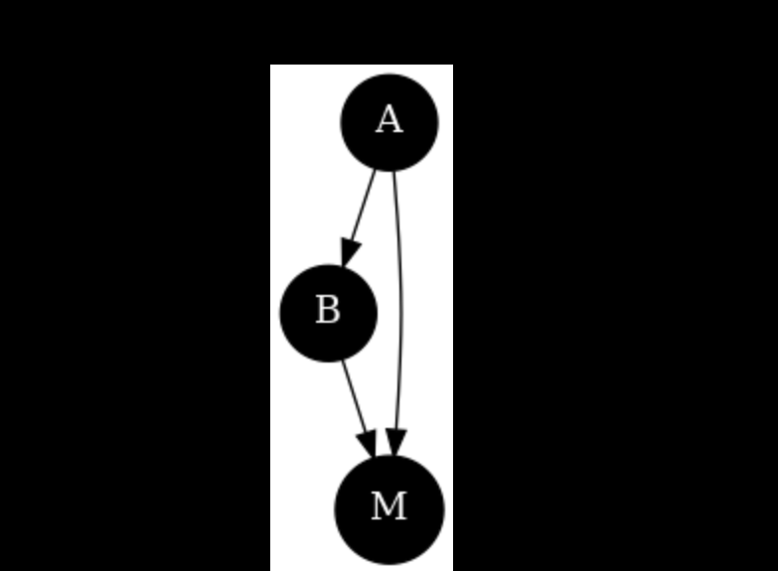
5 | Алгоритм Форда-Фалкерсона | 3 | 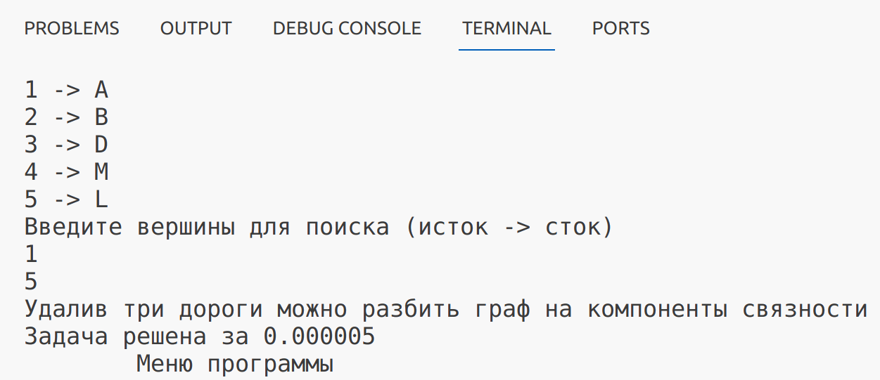

Оценка эффективности (мс)
 | Полный перебор | Алгоритм Форда-Фалкерсона
Полный граф (10) | 20 | 5
Слабосвязный граф (10) | 10 | 3
Полный граф 15 | 24 | 8
Слабосвязный граф (15) | 16 | 4
Для оценки эффективности было проведено 100 расчётов и взято среднее время.
 | Список смежности (ребро) | Матрица смежности (ребро)
Вставка | → O(1) | O(N)
Удаление | O(N) | O(N)
Доступ | O(N) | O(N)

Ответы на контрольные вопросы
1. Что такое граф?
Граф – это конечное множество вершин и ребер.
2. Как представляются графы в памяти?
Графы представляются в памяти с помощью матриц смежности или с помощью списков смежности, также возможен симбиоз этих вариантов.
3. Какие операции возможны над графами?
Деление, окраска.
поиск кратчайшего пути от одной вершины к другой (если он есть);
поиск кратчайшего пути от одной вершины ко всем другим;
поиск кратчайших путей между всеми вершинами;
поиск эйлерова пути (если он есть);
поиск гамильтонова пути (если он есть).
4. Какие способы обхода графов существуют?
Обход в глубину
Обход в ширину.
5. Где используются графовые структуры?
Графовые структуры используют при составлении дорог, сетей, при отслеживание позиции в играх, в комбинаторике.
6. Какие пути в графе Вы знаете?
Путь Эйлера, Гамильтонов путь.
7. Что такое каркасы графа?
Каркасом, или остовным деревом для этого графа называется связный подграф этого графа, содержащий все вершины графа и не имеющий циклов.
Вывод
Завершив лабораторную работу, я получил необходимые навыки работы с графами. В результате метод грубый силы, а именно перебор оказался в 2 раза медленнее, чем алгоритм Форда-Фалкерсона. Это произошло, потому что алгоритм Форда-Фалкерсона использует дополнительную памяти. Также на на исходя из таблицы сравнения представлений графа оказалось , что Списки смежности работают быстрее, чем матрица смежности, однако визуальное представление матрицы смежности более простое, с ней удобнее (нагляднее работать).

